Mise à jour des données provinciales sur l’élévation à l’aide de l’analyse du chemin de plus faible coût
Guide technique

  - Information géospatiale de l’Ontario
  - Direction du numérique, des données, de l’information et des services opérationnels
  - Division de la gestion ministérielle et de l’information
  - Ministère des Richesses naturelles
2026-03-09

Avis de non-responsabilité
Ce document technique a été préparé par Sa Majesté le Roi du chef de l’Ontario, représenté par le ministère des Richesses naturelles (le « ministère »). Aucune garantie ou déclaration, explicite ou implicite, obligatoire ou autre ne s’applique ou n’est faite par le ministère à l’égard du document, de son exactitude ou de son intégralité. Le ministère ne sera en aucun cas tenu responsable des pertes de profits, de revenus ou de gains, des réclamations de tiers ou de tout dommage-intérêt économique, indirect, spécial, accessoire, consécutif ou exemplaire découlant des erreurs, inexactitudes ou omissions dans le présent document. La responsabilité des ministères pour de telles erreurs, inexactitudes ou omissions dans le cadre d’une réclamation, procédure ou action particulière ne dépassera en aucun cas la contrepartie réelle payée par le demandeur concerné au ministère pour les documents auxquels cette documentation pédagogique se rapporte. Sauf dans le cas de la responsabilité expressément prévue ci-dessus, les ministères n’ont aucune obligation ou responsabilité ni aucun devoir, qu’ils soient d’ordre contractuel, délictuel ou autre, y compris toute responsabilité ou négligence. Les limites, les exclusions et les avis de non-responsabilité susmentionnés s’appliquent, quelle que soit la nature de toute cause d’action, demande ou action, y compris, sans toutefois s’y limiter, la violation de contrat, la négligence, la responsabilité stricte, le délit ou toute autre théorie juridique, et survivent à toute violation fondamentale.

Renseignements supplémentaires
Le présent document n’est pas conforme à toutes les lignes directrices applicables aux documents numériques accessibles. Pour obtenir ce document dans un autre format, veuillez envoyer un courriel à Information géospatiale de l’Ontario à l’adresse suivante : geospatial@ontario.ca.
Pour obtenir de plus amples renseignements au sujet du présent document, veuillez communiquer avec Information géospatiale de l’Ontario à l’adresse suivante : geosptatial@ontario.ca.

Résumé

Mots-clés
Tampon, modèle numérique d’élévation, MNE, modèle numérique de surface, MNS, modèle numérique de terrain, MNT, chemin de plus faible coût, section des services de cartographie et de géomatique, SSCG, mosaïque, unité de la cartographie de l’Ontario, UCO, raster, outil

Résumé
Ce guide technique explique comment utiliser l’outil Python « Create Cost Path », initialement développé dans ESRI ArcGIS (version 10.3.1) et transféré dans ArcGIS Pro. Le présent guide traite également de la préparation des données et du processus final de découpage et de mosaïquage du MNE pour mettre à jour le MNE provincial (MNEP).

Historique des révisions
Date | Édition ou  version | Description
2018-05-17 | 0.1 | Version préliminaire initiale
2018-07-05 | 0.2 | Ébauche – diffusion limitée
2020-04-08 | 1.0 | Première diffusion publique
2022-08-03 | 1.1 | Mise à jour des références de l’OIBVO
2026-03-09 | 2.0 | Nouveau modèle et traduction française

Table des matières
Avis de non-responsabilité 2
Renseignements supplémentaires 2
Résumé 3
Mots-clés 3
Résumé 3
Historique des révisions 4
Table des matières 5
Liste des acronymes 6
1. Introduction 7
2. Objectifs 8
3. Préparation des données d’élévation 9
4. Outil « Create Cost Path » 18
5. Processus de mise à jour finale du MNE 23
6. Références 25

Liste des acronymes
MNE : Modèle numérique d’élévation
MNS : Modèle numérique de surface
MNT : Modèle numérique de terrain
SIG : Système d’information géographique
RGT : Région du Grand Toronto
CPFC : chemin de plus faible coût
SSCG : section des services de cartographie et de géomatique
DCRI : Direction de la cartographie et des ressources informationnelles
MRN : Ministère des Richesses naturelles de l’Ontario
OIBVO : Outil d’information sur les bassins versants de l’Ontario
DHIO : Données hydrologiques intégrées de l’Ontario
AQ/CQ : Assurance de la qualité / Contrôle de la qualité
MNEP : Modèle numérique d’élévation provincial
UCO : Unité de la cartographie de l’Ontario
OSOO : Projet d’orthophotographie du Sud-Ouest de l’Ontario
- Introduction
Le MNE provincial (MNEP) est un produit unique composé de plusieurs sources de données d’élévation en Ontario. Les données utilisées pour compiler le MNEP comprenaient traditionnellement des sources d’élévation cartographique de base de l’Ontario (une combinaison de MNT et de contours) capturées à 1:10 000 pour le sud de l’Ontario et à 1:20 000 pour le centre, et le MNS « Shuttle Radar » pour le nord de l’Ontario. Le MNEP était en appui aux applications ministérielles de cartographie et d’analyse à grande échelle pour les régions. Malgré une précision verticale annoncée de +/- 5 mètres pour ces sources de données, elles sont un instantané dans le temps et ne reflètent pas nécessairement le terrain actuel et les changements constants qui se produisent en raison des activités liées aux ressources naturelles, à l’urbanisation et aux perturbations naturelles causées par l’érosion et les phénomènes météorologiques. Il y a donc un intérêt à mettre à jour le MNEP en acquérant des données plus récentes, à commencer par celles des MNT, dérivées photogrammétriquement pour la région du Grand Toronto (RGT), celles du sud-ouest de l’Ontario (OSOO) et celles dérivées du MNT de Lidar pour le lac Érié, le comté de Peterborough et possiblement d’autres régions de l’Ontario.
La méthode du chemin de plus faible coût (CPFC) a été introduite en 2011 afin d’intégrer de façon fluide le produit de MNS de Shuttle Radar dans le MNEP là où il n’y avait auparavant aucune donnée au nord de la zone d’aménagement forestier. Cette mise à jour était nécessaire pour favoriser l’aménagement communautaire du territoire dans le Grand Nord. Cette méthode s’est avérée efficace pour réduire au minimum les falaises artificielles et les artefacts de vallée le long des lignes de la mosaïque, qui étaient causés par des sources d’élévation différentes, et a donc été adoptée comme principale méthode de mise à jour du MNEP pour le reste de l’Ontario.
La méthode du CPFC a par la suite été automatisée dans Python avec le développement de l’outil « Create Cost Path ». Toutefois, il faut préparer une bonne quantité de données avant d’exécuter l’outil, ce qui est également décrit dans le présent document.
Sauf indication contraire, les exemples visuels dans le présent document se rapportent à l’acquisition du Lidar de 2017-2018 pour le comté de Peterborough, une zone relativement petite (environ 6800 kilomètres carrés), qui s’est révélée efficace pour illustrer les principaux extrants provisoires et finaux de la procédure du CPFC.
- Objectifs
L’objectif est d’instaurer une méthode efficace de mise à jour du modèle numérique d’élévation provincial (MNEP) avec les produits d’élévation nouvellement acquis à l’échelle de la province tout en préservant le plus possible les valeurs du terrain d’origine à partir des sources de données respectives. Bon nombre des nouveaux produits ont un meilleur niveau de précision que les sources plus anciennes, ce qui peut s’expliquer par l’innovation technologique et les changements qu’a connus le terrain au fil du temps. Cette variation peut causer des problèmes lorsque deux produits différents se rencontrent. Le fait que le MNEP est utilisé dans plusieurs produits et services en ligne clés produits par l’Unité de la cartographie de l’Ontario (UCO) pour les activités de gestion des ressources, notamment l’Outil d’information sur les bassins versants de l’Ontario (OIBVO), les Données hydrologiques intégrées de l’Ontario (DHIO) et les Limites des bassins versants de l’Ontario, complique encore davantage la situation. Par conséquent, il est primordial d’adopter une approche claire et défendable pour assurer une transition harmonieuse entre les sources de données. Les méthodes traditionnelles comme la fusion et le mélange de mosaïques ont leurs propres problèmes. Le simple fait d’introduire des produits plus récents et plus précis pourrait créer un effet de falaise artificielle lors de la fusion. L’option de mélange applique une moyenne pondérée aux valeurs entre les sources, ce qui présente les limites suivantes :
- Les résultats du mélange peuvent varier selon l’ampleur du chevauchement.
- Des artefacts d’élévation peuvent être introduits dans les zones marginales où il n’y avait pas de données auparavant.
- Il est difficile d’estimer le niveau de précision des zones qui se chevauchent et qui ont été mélangées. Il est également difficile d’obtenir ces valeurs à des fins de métadonnées.
- Plus petite est la zone de chevauchement, plus il y a de chances que l’« effet falaise » se produise.
Cette méthode et son automatisation contribuent également à rationaliser les flux de travail de traitement des données et à mettre à jour tous nos produits interreliés, en particulier les produits dérivés fondamentaux des eaux de surface gérés par l’UCO, comme les Données hydrologiques intégrées de l’Ontario (DHIO) et les Limites des bassins versants de l’Ontario. Enfin, l’établissement de processus de mise à jour normalisés et efficaces nous permet de mieux nous adapter aux changements au fil du temps.
- Préparation des données d’élévation
Le processus de mise à jour du MNEP commence par la préparation des données d’élévation nouvelles et existantes qui seront entrées dans l’outil « Create Cost Path », expliqué à la section suivante.
- Chargez MNEP dans une nouvelle session ArcMap et enregistrez le MXD.
- Assurez-vous que le raster de données correspond à la projection de rasters chargée.
- Obtenez une nouvelle source pour le MNE. Habituellement, la nouvelle acquisition inclut déjà une mosaïque de rasters de base de données géographiques à l’intention du personnel interne, ou vous pouvez créer la vôtre. Lorsque vous créez une nouvelle mosaïque, gardez à l’esprit les conseils suivants :
  - Des aperçus devraient être construits pour chaque mosaïque nécessaire au rééchantillonnage.
  - Si l’erreur suivante se produit lorsque vous essayez d’ajouter des rasters, assurez-vous que vos paramètres d’environnement sont réglés sur la projection des données d’entrée et que les étendues de traitement sont réglées sur « Union of Inputs» (Union des entrées).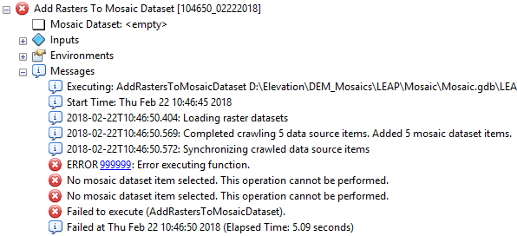
Figure 1 : Erreur produite lors de l’ajout de rasters à un ensemble de données mosaïques avec des paramètres d’environnement incorrects.

- Réinitialiser Environment Settings > Output Coordinate System (Paramètres d’environnement > Système de coordonnées de sortie) à NAD_1983_Ontario_MNR_Lambert.
- Créez un polygone de zone d’étendue autour de la nouvelle source du MNE à l’aide de l’ensemble d’outils Draw (Dessin). Enregistrez le graphique en tant que polygone.
- Réinitialisez les paramètres d’environnement suivants :
  - Processing Extent (Étendue du traitement) : Sélectionnez le polygone de la zone d’étendue qui vient d’être créé. Arrondissez chaque valeur d’étendue pour qu’elle soit exactement divisible par 30.
  - Snap Raster (Raster instantané) : MNEP (si vous avez déjà enregistré des paramètres par défaut, vérifiez que cette couche existe réellement avant de continuer, sinon ArcMap ignorera ce paramètre, ce qui entraînera un déplacement de cellule lors du rééchantillonnage!)
  - Raster Analysis > Cell Size (Analyse de raster > Taille de cellule) : 30 m
  - Raster Storage > Resample (Stockage de raster > Rééchantillonnage) : BILINEAR
- Rééchantillonner toute la nouvelle mosaïque du MNE à 30 m à l’aide du MNEP pour l’Output Cell Size (taille de la cellule de sortie). La Resampling Technique (technique de rééchantillonnage) doit être automatiquement réglée à « BILINEAR ». (Notez que le traitement de la mosaïque LEAP 2010 de 1 m a pris environ 35 minutes.)
- Créez une empreinte du raster de 30 m qui vient de se créer. La façon la plus rapide de le faire est d’utiliser 3D Analyst Tools > Conversion > From Raster > Raster Domain (Outils d’analyse 3D > Conversion > À partir du raster > Domaine du raster). Choisissez l’option « LINE ». (NewDEM_rasterDomain_ln)
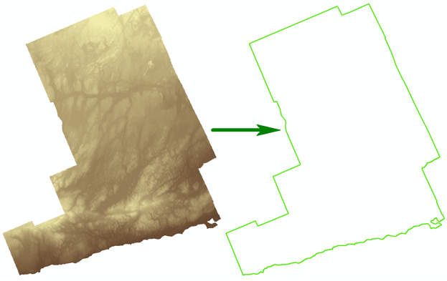
Figure 2 : Exemple de contour du domaine de raster de l’acquisition de Lidar dans le comté de Peterborough.
- Conserver la partie de l’empreinte qui traverse seulement sur la terre ferme dans une couche distincte. (NewDEM_edge) Il n’est pas nécessaire de générer un chemin de coût dans les grands plans d’eau comme les Grands Lacs ou le lac Simcoe, ni aux limites extérieures du MNEP. Toutefois, il est conseillé d’agrandir le chemin de coût de quelques cellules dans le lac afin que toute la partie terrestre soit correctement interpolée. Les parties de l’empreinte dans le lac devraient être rejetées dans la couche résultante. Il peut être inévitable de traverser des plans d’eau plus petits, et c’est acceptable dans la plupart des cas. Un exemple est illustré dans la Figure 3 ci-dessous, où la limite nord-ouest de l’acquisition de Lidar traverse le lac Pigeon. Une inspection visuelle du chemin de coût généré dans ces zones est recommandée. Si les résultats ne sont pas acceptables (p. ex., une différence exagérée de l’élévation du lac entre les sources de données peut entraîner un effet artificiel de « chute d’eau »), modifier la ligne médiane créée dans les deux prochaines étapes afin que celle-ci contourne le plan d’eau problématique à l’intérieur de la nouvelle zone d’étude des données peut corriger le problème.
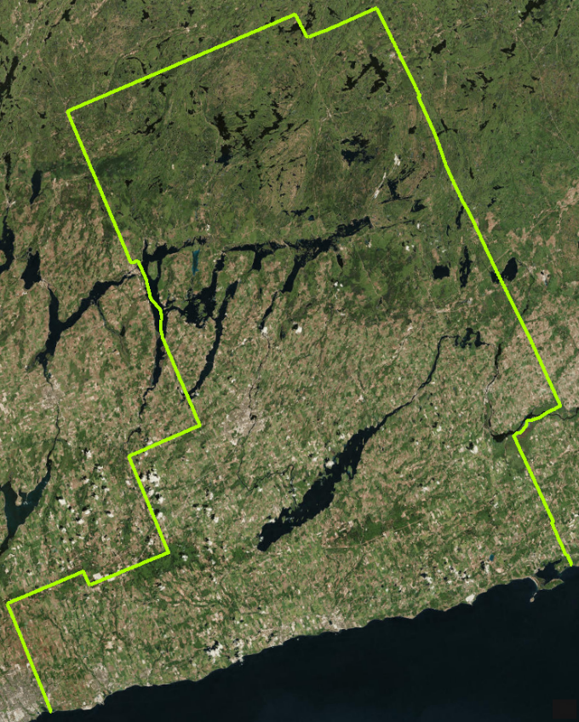
Figure 3: Le bord intérieur de l’acquisition, qui exclut le lac Ontario, a été sauvegardé dans une nouvelle couche.
- Tracez une ligne à une certaine distance de la limite du domaine pour créer la zone tampon initiale (voir Figure 4A). La distance dépendra de la qualité et de l’année des mosaïques du MNE ou du MNT. Elle devrait aussi représenter un peu plus de la moitié de la largeur du corridor d’analyse à créer. Par exemple, si vous créez une mosaïque à partir d’une nouvelle source de données à grande échelle par-dessus une zone de gestion hors bande (GHB) plus ancienne, il pourrait y avoir une plus grande différence entre les deux produits que si vous utilisez une source de données de MNT plus récente. Par conséquent, une distance tampon plus large devrait être utilisée pour la mise à jour d’une zone basée sur la GHB (p. ex. 500 m pour MNT-GHB ou 1 000 m pour contour-GHB) que pour une source de données plus récente (p. ex. 250 m ou même 100 m peuvent suffire s’il existe une forte corrélation entre les produits faisant l’objet d’une mosaïque). Notez que vous devez ajouter 1 m à la valeur de tampon souhaitée lors de la création du tampon initial pour vous assurer d’être entièrement à l’intérieur du domaine du nouvel ensemble de données. L’outil « Create Cost Path » prend en charge une liste prédéfinie de distances tampons (qui peut être modifiée au besoin). Le Table 1 ci-dessous énumère ces distances tampons ainsi que l’ajout suggéré de 1 m pour la zone tampon initiale :
Tableau 1: Options de distance tampon initiale et finale
Distance souhaitée (m) pour le corridor tampon final du MNE | Distance suggérée (m) pour la zone tampon initiale
100 | 101
200 | 201
250 | 251
500 | 501
1000 | 1001
2000 | 2001
X | X + 1
Au final, faites preuve de jugement lorsque vous choisissez la distance. Acceptez toutes les autres valeurs par défaut pour la commande de tampon.
- Convertissez le tampon initial en une ligne (NewDEM_centreline) et modifiez-la de manière à conserver seulement le côté qui se trouve complètement à l’intérieur de la nouvelle étendue de données (Figure 4B). Assurez-vous de dissoudre cette ligne en une seule fonction continue avant d’exécuter l’outil de CPFC.

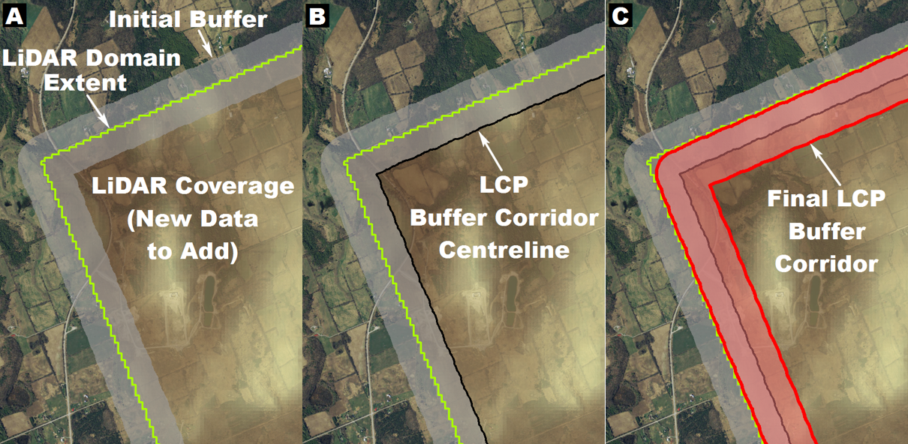
Figure 4: Agrandissement illustrant la création du polygone du corridor tampon du CPFC.
- À titre d’essai facultatif pour comprendre le processus de l’outil, créez de nouveau un corridor tampon, mais cette fois, sélectionnez une distance de 1 m inférieure à la distance précédemment sélectionnée (p. ex. 500, 1 000 ou 250 m). Cela équivaudrait en principe à la couche de polygones du corridor tampon du CPFC générée par l’outil « Create Cost Path » (Figure 4C ci-dessus), mais vous pouvez également personnaliser le tampon et l’utiliser comme entrée dans l’outil (décrit plus loin à la section 4). Toutefois, aux fins de cet essai, la création manuelle du tampon vous permet de voir s’il répondra à tous les critères d’une exécution réussie de l’outil. La Figure 5 illustre certains des extrants de l’outil « Create Cost Path » et propose quelques critères à vérifier manuellement avant d’exécuter celui-ci. Notez que cette étape est facultative, car l’outil crée automatiquement ce tampon pour vous, mais il s’agit d’un bon test visuel rapide avant de l’exécuter. Éléments à vérifier :
  - Le corridor tampon du CPFC devrait comprendre une zone de chevauchement entre les deux MNE à fusionner. Il doit y avoir des valeurs d’élévation fortuites valides dans chaque MNE pour que l’analyse du CPFC réussisse.
  - Assurez-vous qu’une partie des nouvelles données se trouve dans les extrémités du corridor tampon, sinon vous pourriez rencontrer une erreur lors de l’exécution de l’outil « Create Cost Path » (à moins que vous ne créiez vos propres points source et destination, ce qui sera expliqué plus loin).
  - Comme nous l’avons mentionné précédemment, vous voudrez probablement éviter les cas où le corridor tampon passe complètement au-dessus de l’eau dans la mesure du possible en modifiant le NewDEM_centreline pour contourner les plans d’eau. Ce changement doit être effectué à l’intérieur de la zone de chevauchement des données et il faut considérer la quantité de nouvelles données qui sera perdue en effectuant cette modification.
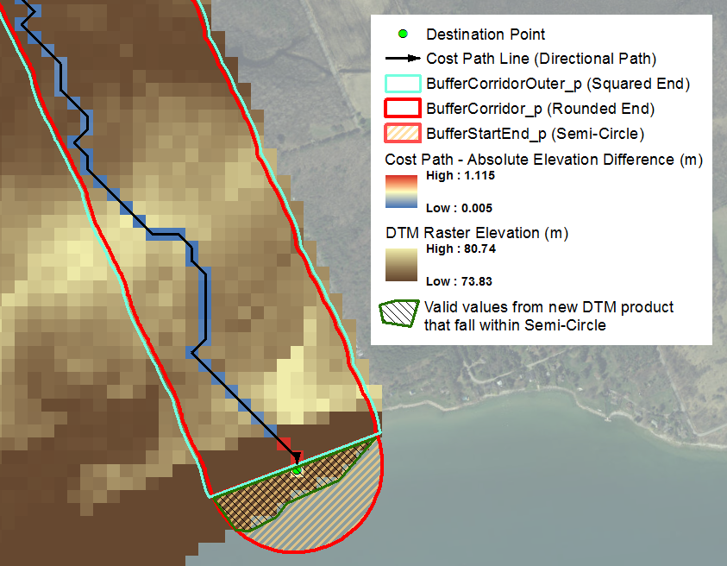
Figure 5: Extrants de l’outil « Create Cost Path ». La zone se concentre sur le coin sud-est de l’acquisition de Peterborough, où l’interpolation du chemin de coût se termine sur la zone littorale du lac Ontario. Il est important d’avoir des valeurs d’élévation valides qui se situent dans la région du demi-cercle pour le nouveau produit incorporé. Toutefois, il n’est pas nécessaire que ces valeurs couvrent toute l’étendue du demi-cercle.
- ArcMap peut lier des couches qui peuvent nuire au traitement ultérieur. Il est donc recommandé d’enregistrer votre MXD à cette étape et de quitter.
- À noter que si la nouvelle zone que vous souhaitez ajouter au MNEP est située entièrement à l’intérieur des terres (p. ex. enclavée) et qu’un service de données en mosaïque ou d’élévation est disponible pour les nouvelles données, il existe un outil facultatif (en cours de développement) que vous pouvez utiliser pour automatiser les étapes 4 à 10 afin de créer le polygone de corridor tampon requis à entrer dans l’outil « Create Cost Path » décrit à la section suivante.

- Outil « Create Cost Path »

Sommaire
Cet outil crée le chemin optimal de la moindre différence d’élévation entre le nouveau produit ajouté et le MNE de base mis à jour (p. ex., le MNEP). Les principaux extrants comprennent la ligne du chemin de coût et un polygone du tampon du chemin de coût qui seront utilisés dans la section suivante, lors de la combinaison des MNE.

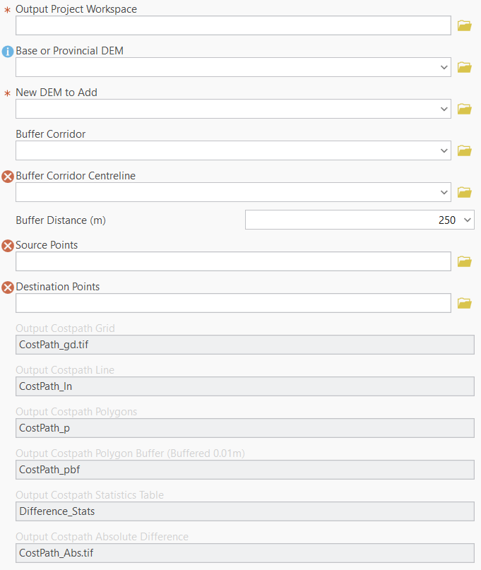
Figure 6 : Outil « Create Cost Path » dans ArcGIS Pro

Données et entrées variables
- Output Project Workspace ou sous-dossier où toutes les données de vecteurs et de rasters seront stockées. Notez que lorsque ce paramètre contient un chemin valide, toutes les entrées de données d’extrants sont automatiquement remplies. Notez aussi que tous les extrants vectoriels seront stockés dans une base de données géographiques appelée « Costpath.gdb » et que les rasters seront conservés dans le sous-dossier « Layers ».
- Base or PDEM (grille) Le MNE existant est mis à jour.
- New DEM to ADD (grille) Nouveau MNE qui sera ajouté au MNE de base sous forme de mosaïque. Notez que ce MNE doit être rééchantillonné à la même taille de cellule que le MNE de base.
- Buffer Corridor (polygone facultatif) Corridor tampon où l’analyse du chemin de coût sera effectuée. Si un polygone de corridor tampon personnalisé a déjà été créé, entrez-le ici. Sinon, laissez le champ vide.
- Buffer Corridor Centreline (polyligne facultative) Ligne médiane utilisée pour créer le corridor tampon. Cette entrée est requise si le champ « Buffer Corridor » est laissé vide.
- Buffer Distance (liste déroulante) La distance en mètres à partir de la ligne médiane qui servira à créer le corridor d’analyse.
- Source Points (point facultatif) Points où l’analyse du chemin de coût débutera. Si l’entrée est laissée vide, le point source sera automatiquement créé dans la région du demi-cercle, au-delà du nœud de la ligne médiane.
- Destination Points (point facultatif) Points où l’analyse du chemin de coût prendra fin. Si l’entrée est laissée vide, le point de destination sera automatiquement créé dans la région du demi-cercle, au-delà du nœud de la ligne médiane.

Sorties de données
- Output Costpath Grid (CostPath_gd) Raster de chemin de coût décrivant le chemin de la différence d’élévation en mètres la plus faible entre les MNE. Les valeurs peuvent être positives (lorsque les anciennes cellules de la grille du MNE sont plus élevées que les nouvelles correspondantes) ou négatives (lorsque les nouvelles cellules de la grille de MNE sont plus élevées).
- Output Costpath Line (CostPath_ln) Équivalent de ligne suivant les centroïdes de cellule de l’Output Costpath Grid reliant le point source au point de destination.
- Output Costpath Polygons (CostPath_p) Équivalent de polygone de l’Output Costpath Grid.
- Output Costpath Polygon Buffer (CostPath_pbf) L’Output Costpath Grid avec un tampon de 1 cm. Il s’agit d’une couche utile pour créer les polygones de domaine afin de découper chaque MNE avant mosaïque.
- Output Costpath Statistics Table (Difference_Stats) Comprend la différence d’élévation minimale, maximale et moyenne sur l’ensemble du chemin de coût.
- Output Costpath Absolute Difference (CostPath_Abs) Raster de chemin de coût montrant la différence positive d’élévation. Cette grille est utile pour la symbolisation dans ArcMap afin d’examiner qualitativement les résultats finaux de l’analyse du chemin de coût.

Notes détaillées
L’utilisateur peut devoir exécuter l’outil plusieurs fois avec des tampons de différentes tailles pour obtenir des résultats optimaux. Il pourrait être préférable de modifier manuellement le tampon d’une exécution précédente pour augmenter ou diminuer la largeur du corridor dans certaines zones. Cette zone tampon modifiée peut ensuite être utilisée comme entrée du corridor tampon dans une prochaine exécution de l’outil. La Figure 7 ci-dessous montre un exemple de zone tampon modifiée manuellement de taille variable utilisée pour la région du comté de Prince Edward.
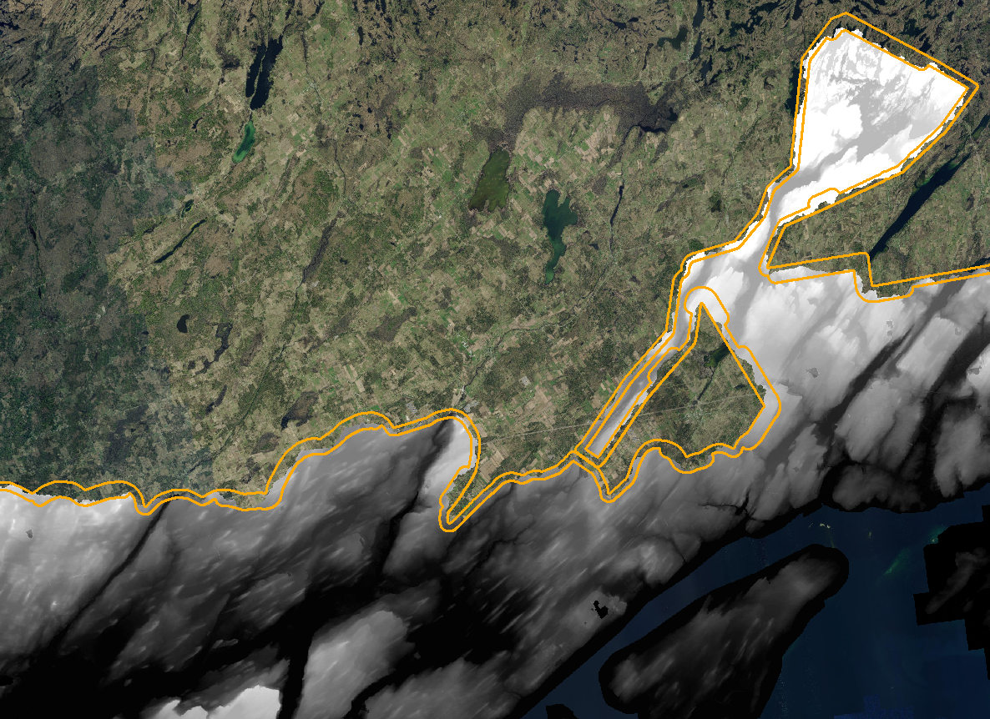
Figure 7: Tampon variable (tampon de 250 à 500 m donnant une largeur de corridor de 500 à 1 000 m pour l’analyse du CPFC) appliqué à l’acquisition du LEAP 2009 de Lidar. Le MNE est superposé pour montrer la coupe du CPFC qui a été effectuée, située dans le corridor tampon.
Vous pouvez préférer créer vos propres points source et de destination pour l’analyse, par exemple sur des surfaces pavées ouvertes ou des zones dont l’élévation est similaire entre les différentes sources de données. Si c’est le cas, assurez-vous d’inclure un seul point dans chacune des couches Point source et Point de destination. Les tests utilisant plusieurs points ont échoué. Par conséquent, pour obtenir plusieurs CPFC, exécutez chaque chemin séparément dans des sous-dossiers distincts, puis combinez les résultats plus tard.

- Processus de mise à jour finale du MNE
Les résultats de l’outil peuvent ensuite être utilisés pour la procédure de mise à jour finale du MNE. La version avec polygone de zone de tampon du chemin de la plus faible différence d’élévation ou du CPFC devrait être utilisée comme « ligne de coupe » entre les nouvelles et anciennes données du MNE. Le chemin couvert par la grille de chemin de coût sera la seule zone de chevauchement entre les MNE et, en fait, la seule zone qui sera touchée par l’interpolation en mosaïque (Figure 8). Lors de l’utilisation de mosaïques, l’option de moyenne ou « MEAN » devrait être utilisée pour l’interpolation.
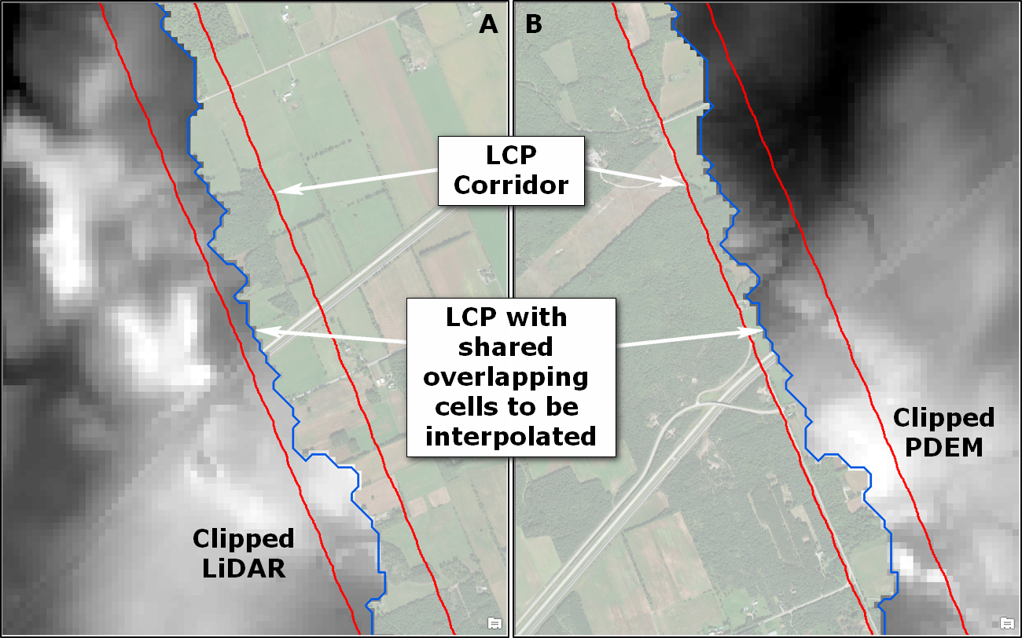
Figure 8: Agrandissement de la région de Peterborough avec des rasters coupés partageant une frontière commune qui se chevauche. A) Données de Lidar du côté gauche de la ligne et B) MNEP du côté droit.
Deux couches de polygones de masquage sont créées en utilisant la couche de polygone tampon du CPFC comme frontière partagée : un masquage de polygones pour le nouveau MNE à ajouter; l’autre pour un sous-ensemble du MNEP à modifier. Il est important de travailler uniquement sur un sous-ensemble du MNEP, car le traitement sera beaucoup plus rapide. C’est également intrinsèquement plus sûr de le faire, au cas où vous commettiez une erreur ou que les données deviennent corrompues (p. ex. en raison d’une panne de courant ou d’un problème matériel ou logiciel). L’option Extract by Mask (Extraire par masquage) dans ArcToolbox a été utilisée pour créer les couches intermédiaires « MNEP Subset with Hole » (Sous-ensemble du MNEP avec trou) et « Clipped Lidar Update » (Mise à jour découpée de Lidar) pour Peterborough, comme le montre la Figure 9 ci-dessous. Ces couches ont ensuite été regroupées en mosaïque à l’aide de l’opérateur de mosaïque « MEAN » pour créer une couche mise à jour, qui a ensuite été remontée en mosaïque vers le raster original du MNEP comme dernière étape – cette fois en utilisant l’opérateur de mosaïque « LAST ».
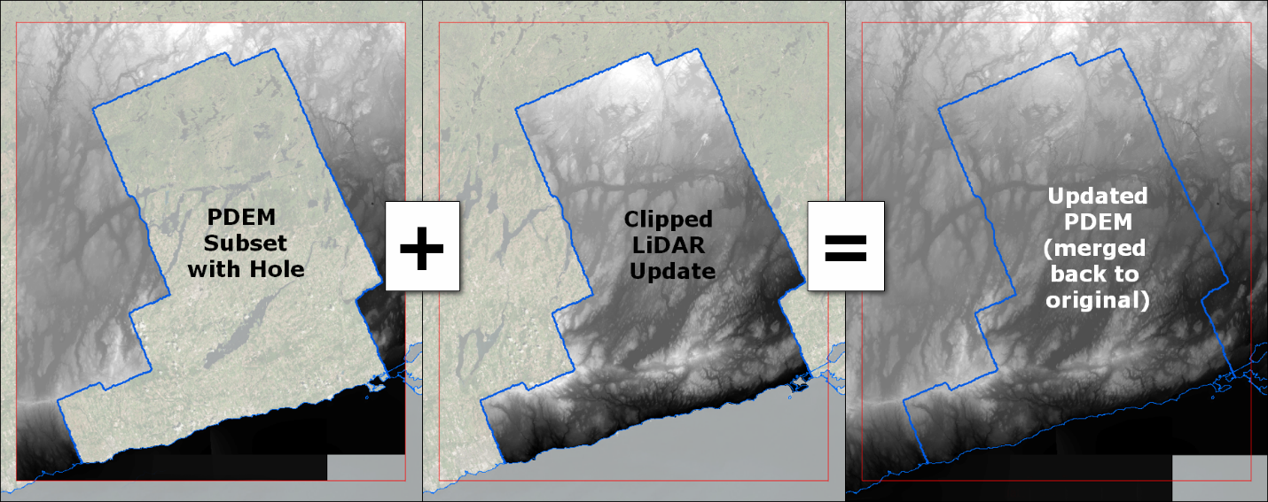
Figure 9: Les produits coupés sont mis en mosaïque en utilisant « MEAN », puis de nouveau en utilisant « LAST » pour créer le MNE final.
Pour en savoir plus sur la méthode et les concepts de la méthode du chemin de plus faible coût, consultez le « PDEM Methods and Processes Technical Report » (MRNF, 2022).

- Références
Environmental Science Research Institute (ESRI), 2012. Création du chemin de plus faible coût, Aide ArcGIS 10.1. (https://resources.arcgis.com/fr/help/main/10.1/index.html#//009z00000021000000)
Python Software Foundation (PSF), 2016. Bibliothèque standard de Python. Python Software Foundation, version 2.7.11. (https://docs.python.org/fr/3/library/index.html).
Ministère des Richesses naturelles et des Forêts (MRNF), 2022. « Provincial Digital Elevation Model (PDEM) Methods and Processes Technical Report ». Unité de la cartographie de l’Ontario, Direction de la cartographie et des ressources informationnelles, Division de la gestion ministérielle et de l’information. (https://geohub.lio.gov.on.ca/search?q=PDEM_en)
Version 2324.1

Source d’imagerie: Esri, DigitalGlobe, GeoEye, Earthstar Geographics, CNES/Airbus DS, USDA, USGS, AeroGRID, IGN, et la communauté des utilisateurs de GIS.
Source de l’imagerie : Sauf indication contraire, l’imagerie a été dérivée du service de cartes Web Information géospatiale Ontario (IGO).
Source d’imagerie: Esri, DigitalGlobe, GeoEye, Earthstar Geographics, CNES/Airbus DS, USDA, USGS, AeroGRID, IGN, et la communauté des utilisateurs de GIS.

